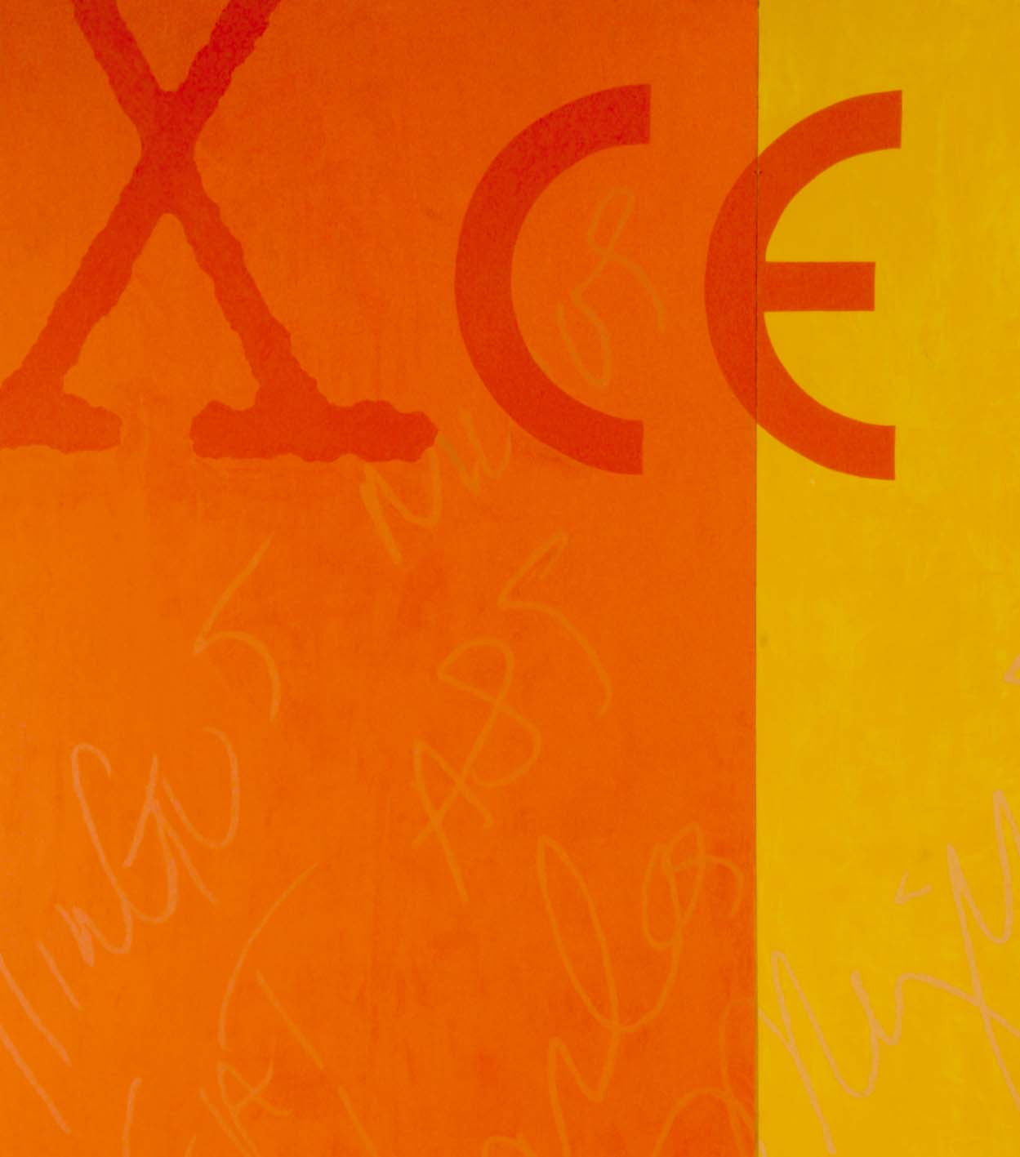


Antologia. Fausto Bertasa
a cura di Sara Mazzocchi

10 maggio - 10 settembre 2008

Bergamo - via Piccinini 2

Comunicato stampa

I codici visivi della società contemporanea, rimescolati e reinventati in un nuovo alfabeto creativo, capace di trasgredire e dissolvere l’omologazione della comunicazione di massa: l’“Antologia” di Fausto Bertasa inaugura a Bergamo la Jade Art Gallery, nuovo spazio dedicato all’arte contemporanea italiana e internazionale.

Dal 10 maggio al 10 settembre apre al pubblico a Bergamo la Jade Art Gallery con la mostra “Antologia” di Fausto Bertasa che ripercorre l’itinerario di un artista che, attraverso differenti materiali e mezzi espressivi, – dalla pittura alla fotografia, dal video al disegno, dal neon all’installazione, dal bidimensionale al tridimensionale – riflette sui codici e i mezzi della comunicazione: il mondo dei media (i quotidiani internazionali), la comunicazione verbale (attraverso le schede telefoniche, fino alla ritrovata verbalizzazione con gli sms), il mondo di internet (tasti del PC; mouse pad), i percorsi alternativi della comunicazione del commercio equo e solidale.
Nelle sue opere Bertasa registra pagine di cronaca, avvenimenti, microstorie e alfabetizzazioni digitali, in cui i loghi e i simboli dell’alfabeto del nostro tempo sono riprodotti, sovrapposti, mescolati, riscritti, dando vita ad un nuovo sistema segnico e poetico.

L’installazione luminosa ON, opera che l’artista ha realizzato all’inizio degli anni Novanta, apre il percorso espositivo come un segno d’accensione di un nuovo luogo di promozione dei linguaggi della contemporaneità, la Jade Art Gallery, nata da un’idea di Diego Locatelli, interessato alla fruizione dell’arte contemporanea in una dimensione aperta che la avvicini ad un pubblico variegato; la galleria si compone di un ampio spazio espositivo e di un luminoso ingresso condiviso con il Kristi Restaurant.
Il programma espositivo della Jade Art Gallery proporrà quattro mostre l’anno e si concentrerà sull’arte contemporanea italiana e internazionale, con particolare attenzione alla ricerca di giovani artisti e alla realizzazione di progetti site specific.

In occasione della mostra Fausto Bertasa ha realizzato l’installazione pittorica Antologia, una grande opera site specific che ripercorre e reinterpreta l’universo di segni che popolano i lavori dell’artista, dai disegni infantili alle grafie che tracciano messaggi personali, dai segni dell’incontro multietnico al frantumarsi e ricomporsi di archeologie informatiche fino alla freddezza della cronaca giornalistica.
La mostra prosegue nello spazio espositivo, dove il dialogo tra la semiotica del digitale e i sistemi di senso sottesi al commercio equo e solidale si intensifica; i segni convenzionali amplificati dalla società contemporanea sono indagati e trasformati dall’artista in tracce di comunicazioni possibili: dai frammenti di pubblicità, di libri e di giornali agli scontrini, dalle tessere telefoniche ai mouse pad, dalle pagine epistolari fino alla produzione più recente dedicata all’“altro mondo” multietnico del commercio equo e solidale. Per fondersi alla fine nella trama di un ricamo pittorico che risolve nella preziosità della pittura il mistero di un mondo polisemico.

Il discorso visivo di Fausto Bertasa, dunque, creando molteplici assonanze culturali e rielaborando segni, stimoli e immagini, è un rebus capace di suscitare nello spettatore un’irresistibile voglia di decifrare e di ideare a sua volta strategie creative di difesa per arginare l’alluvione di informazioni della contemporaneità.

In occasione della mostra Jade Art Gallery pubblica un catalogo bilingue (italiano / inglese) edito da Libri Aparte, disponibile in galleria.

Fausto Bertasa
Nato nel 1953 a Bergamo, dove vive e lavora.

Mostre personali (selezione):
2008: Antologia, Jade Art Gallery, Bergamo; 2006: Fair trade organization, Duetart Gallery, Varese; 2004: Must Have, Galleria del Tasso Arte Contemporanea, Bergamo; 2002: Deux ex Machina, La Fabbrica, Losone (CH); 2001: I Love You, Studio Vigato, Alessandria; Fausto Bertasa, Egizio’s Project, New York; 1998: Mouse pad, Galleria Maria Cilena, Milano; 1996: Scheda telefonica, Omphalos-Arte Contemporanea, Terlizzi; 1993: Palazzo Comunale, Alessandria; Trilogia 3, Rocca Paolina, Perugia; 1991: Galleria Patrik Frohlich, Bern; 1990: Teatro Sociale, Bergamo; The limit, Galleria Yaki Kornblit, Amsterdam; 1989: On, Galleria Ponte Pietra, Verona; Galleria Yaki Kornblit, Amsterdam; 1988: Galleria Kaess-Weiss, Stuttgart; 1987: Forum, Zürich; Galleria Kaess-Weiss, Stuttgart; Pittura Fredda, Galleria Ponte Pietra, Verona; Cut by Fausto Bertasa, Galleria Diagramma/Luciano Inga Pin, Milano; 1986: Cool Painting, Galleria Diagramma / Luciano Inga Pin, Milano; 1985: Westend Galerie, Frankfürt.

Mostre collettive (selezione)
2007: Happy Birthday Careof 1987-2007, Careof - Fabbrica del vapore, Milano; 2005: L’opera al nero, Mole Vanvitelliana, Ancona; 2000: No-Random, Consortium, Amsterdam; 1998: Disedentico- Maschile femminile e altro, Palermo; 1996: Quadriennale. Ultime generazioni, Roma; 1993: Sound, Museo d’Arte Contemporanea, Bolzano; 1992: Fréquences lumineuses, Parc de la Villette - Pavillon Tusquets, Paris ; 1990: Italia 90, La fabbrica del vapore, Milano; Nuove acquisizioni, P.A.C., Milano; 1989: Io non credea giammai, Galeries du Palais Benedictine, Fécamp; Bertasa, Brenzini, Campanella, Di Matteo, Dynys, Galleria Fac-Simile, Milano; 1988: Memoria del video, P.A.C., Milano; 1987: 50-80 Alta Tensione, Palazzo delle Mostre e dei Congressi, Alba; Ge-Mi-To!, Promotrice delle Belle Arti, Torino; Equinozio d’autunno, Castello di Rivara, Rivara; Area, Care of, Cusano Milanino; 1985: New look in the bodos house, Galleria Diagramma/Luciano Inga Pin, Milano.

Antologia. Fausto Bertasa
a cura di Sara Mazzocchi

10 maggio - 10 settembre 2008

Bergamo -Jade Art Gallery (via Piccinini 2)

Orari: 9.30 -24.00. Chiuso domenica

Per informazioni: tel. 035.249523 o www.jadeartgallery.com

Per informazioni e immagini per la stampa:

Ufficio stampa: B@bele Comunicazione
Barbara Mazzoleni > tel. 320.8015469 > babelecomunicazione@libero.it

